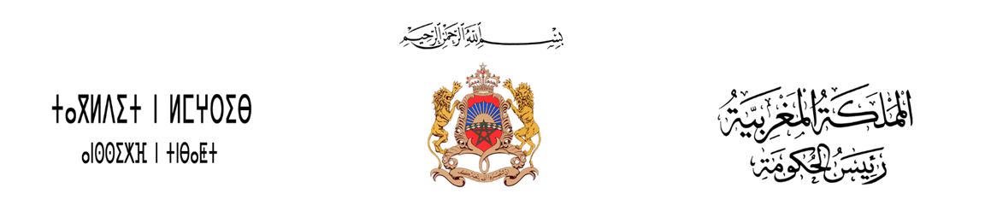

**Communiqué de presse**

**Le Chef du gouvernement préside une réunion du comité de pilotage chargé de « l’Offre Maroc » en matière d’hydrogène vert**

* **Sélection de 5 investisseurs nationaux et mondiaux pour la réalisation de 6 projets dans les trois régions du sud du Royaume, dans la perspective d’entamer des négociations ;**
* **Les projets qui seront réalisés portent sur 319 milliards de dirhams et comprennent la production d’ammoniac, de carburant industriel et d’acier vert ;**
* **La sélection des porteurs de projets a été faite selon une méthodologie scientifique et transparente garantissant un partenariat équilibré et durable ;**
* **La procédure de sélection des projets dans le cadre de « l’offre Maroc » demeure ouverte à tous les investisseurs.**

**Rabat le 6 mars 2025**

Conformément à la vision clairvoyante de SM Le Roi Mohammed VI, que Dieu l’assiste, visant à faire entrer le Maroc dans le club des pays à fort potentiel en matière d’hydrogène vert, le Chef du gouvernement, M. Aziz Akhannouch a présidé, jeudi 6 mars 2025 à Rabat, une réunion du comité de pilotage chargé de « l’Offre Maroc » dans ce secteur d’émergence, au cours de laquelle ont été sélectionnés 5 investisseurs nationaux et mondiaux pour la réalisation de 6 projets dans les trois régions du sud du Royaume, pour un coût de 319 milliards de dirhams, dans la perspective d’entamer des négociations avec les parties sélectionnées.

Il s’agit de sociétés leaders dans le domaine de l’hydrogène vert dans leurs pays respectifs, qui constituent le consortium d’investisseurs « ORNX », composé de la société américaine « Ortus », de la société espagnole « Acciona » et de la société allemande « Nordex », qui investiront dans la production d’ammoniac ; d’un autre consortium d’investisseurs, composé de la société émiratie « Taqa » et de la société espagnole « Cepsa » pour la production d’ammoniac et de carburant industriel ; ainsi que de la société marocaine « Nareva » qui investira dans la production d’ammoniac, de carburant industriel et d’acier vert. Cette même matière devra également être produite par la société saoudienne « ACWA Power », alors qu’un autre consortium d’investisseurs composé des sociétés chinoises « UEG » et « China Three Gorges » devrait produire de l’ammoniac.

**Le Chef du gouvernement a affirmé au cours de cette réunion que le gouvernement a mis en place une dynamique positive basée sur la minutie et la rigueur dans la mise en œuvre de « l’offre Maroc » en matière d’hydrogène vert, en droite ligne des Hautes Directives Royales contenues dans le discours du Trône du 29 juillet 2023, dans lequel le souverain, que Dieu le préserve, avait engagé le gouvernement à entreprendre la mise en œuvre rapide et qualitative de l’offre Maroc dans le domaine de l’hydrogène vert « de manière à valoriser les atouts dont dispose notre pays en la matière et à répondre au mieux aux projets portés par les investisseurs mondiaux dans cette filière prometteuse ».**

La sélection des porteurs des 6 projets s’est faite selon une méthodologie scientifique et transparente, garantissant un partenariat équilibré et durable entre le Royaume du Maroc et ces investisseurs, en vue de parvenir à la signature de contrats préliminaires permettant de mobiliser l’assiette foncière destinée à la mise en œuvre de ces projets stratégiques, pour un plafond de 30 mille hectares par projet. L’Etat veillera, à travers le cadre contractuel qui le lie aux porteurs de ces projets, à préserver et à garantir le bon usage de l’assiette foncière publique.

Ces six projets viennent s’ajouter aux deux projets prévus par les deux accords signés devant SM Le Roi Mohammed VI, que Dieu l’assiste et le Président français, SEM Emmanuel Macron, en octobre 2024 à Rabat, dont le premier porte sur la mise en œuvre de « l’offre Maroc » pour le développement de la filière de l’hydrogène vert, et lie Royaume du Maroc au groupe « Total énergies ». Le second accord porte sur le développement commun entre l’Office Chérifien des Phosphates et la société « ENGIE », lequel comprend cinq projets, dont l’un concerne la filière hydrogène vert.

A noter que la procédure de sélection des projets dans le cadre de « l’offre Maroc » en matière d’hydrogène vert, demeure ouverte aux investisseurs.

La dynamique enregistrée au niveau de la mise en œuvre de « l’offre Maroc » en matière d’hydrogène vert, couronne l’action entamée par la publication le 11 mars 2024, de la circulaire du Chef du gouvernement pour la mise en œuvre de cette offre, conformément aux Hautes Directives Royales, en vue de développer la filière de l’hydrogène vert, à travers la mise à contribution de la position privilégiée du Royaume, de ses ressources naturelles riches et diversifiées, de sa situation géographique stratégique et de ses infrastructures aux normes internationales.

Ont pris part à cette réunion, réunion M. Abdelouafi Laftit, ministre de l’Intérieur, M. Nizar Baraka, ministre de l’Equipement et de l’Eau, M. Ryad Mezzour, ministre de l’Industrie et du Commerce, M. Karim Zidane, ministre délégué auprès du Chef du gouvernement, chargé de l’Investissement, de la Convergence et de l’Evaluation des politiques publiques, M. Fouzi Lekjaa, ministre délégué auprès de la ministre de l’Economie e des Finances, charge du Budget et M.Tarik Moufaddal, président directeur général de MASEN.